Aktivnosti koje smo primjenjivali za rano učenje i razvoj DOMA
Uzrast do 4 do 5 godina
Vrtić | Razvojna oblast | Uzrast | Aktivnost
Irena Radović | Fizičke i zdravstvene aktivnosti | 4 do 5 godina | Aktivnost: Poligon  Cilj ove aktivnosti je podsticanje pravilnog psiho-fizičkog rasta i razvoja đeteta. Razvijamo krupnu i finu motoriku, preciznost, spretnost, strpljenje, upornost i takmičarski duh. Doprinosimo i pravilnom držanju tijela. Za izradu poligonu možete iskoristiti ono što imate u dvorištu i što je interesantno i korisno za igru: plastične kante, plastične korpe, merdevine, lopte, biciklo, posađena stabla....
Sestre Radović | Muzičke aktivnosti | 4 do 5 godina | Aktivnost: “Muzički instrumenti”  Cilj: Izrada različitih muzičkih instrumenata, eksperimentisanje sa zvucima koje proizvode različiti predmeti i materijali, prepoznavanje izvora zvuka.  Sredstva:  Zvečka (plastične kašike, kutijice od kinder jaja, cjediljke za čaj, mutilice od miksera, flaše plastične, plastične čaše, pasulj, pirinač, boni top bombone, makaroni…)  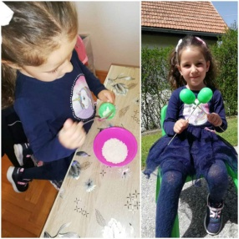  Gitara (kutija od žitarica i tuba od ubrusa. Po sredini kutije izrežite krug da napravite otvor. Od gumice napravite žice za gitaru.  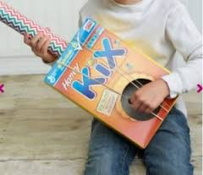  Činele (metalni tanjiri, poklopci od šerpa, gumice za tegle)  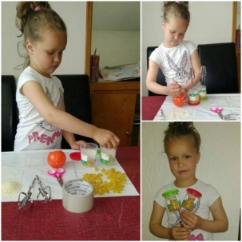  Bubanj (konzerve, tegle, drvene kašike, drvene bojice, šerpe i varjače…)  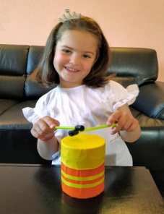
Radost | Govorno-jezičke aktivnosti | 4 do 5 godina | “Doplovio je brod” - Aktivnost je prolagođena za vježbane prepoznavanje početnih glasova i njihovo pravilno izgovaranje.a uz to bogati se dječiji riječnik pojmovima koji se odnose na saobraćaj. Link: https://youtu.be/MapsqBed-1I  Tema “Proljeće” - Roditeljima je preporučeno da pokažu đeci promjene u prirodi, objasne osnovne pojmove koji se odnose na proljeće, uz podršku usvoje recitaciju i ilustruju je. Materijal: papir i bojice, flomasteri Link: https://youtu.be/V5K3kVqyZa8
Jevrosima Rabrenović-Jevra | Matematičko-logičke aktivnosti | 4 do 5 godina | U okviru matematičko-logičkih aktivnosti kod ovog uzrasta realizujemo aktivnosti koje imaju za cilj formiranje pojma broja od 1 do 10. Formiranje pojma broja započinjemo raznim aktivnostima brojanja predmeta koji se nalaze u đetetovom neposrednom okruženju, a zatim dijete sa brojevima upoznajemo kroz priče, bajke, pjesme koje su usmjerene na formiranje pojma broja, prigodne crteže, manipulisanjem različitih predmeta i sl.  “Brojanje sa perlicama”  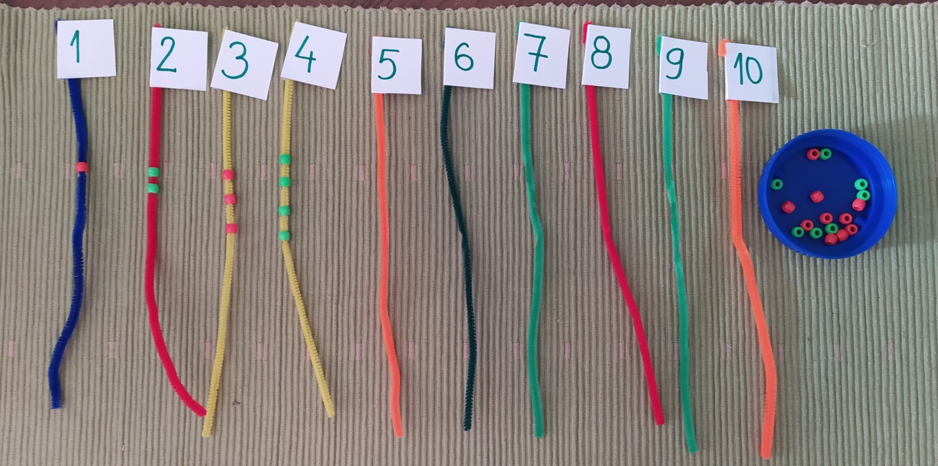  Može da se koristi dekorativna žica i ukrasne perlice, obični kanap ili slamčice i plastične čepove koje ćete probušiti na sredini ili makarone koje đeca prethodno mogu obojiti. Obilježite vrh sa brojevima koje učite (od 1 do 10). Dajte đetetu da niže perlice (čepove, makaronu) tako što će nasložiti boju i nanizati onoliko perlica (čepova, makarona) koliko je napisano na žici. Imenujte brojeve sa đetetom i ohrabrujte ga da ponovi.  “Brojevi i štipaljke”  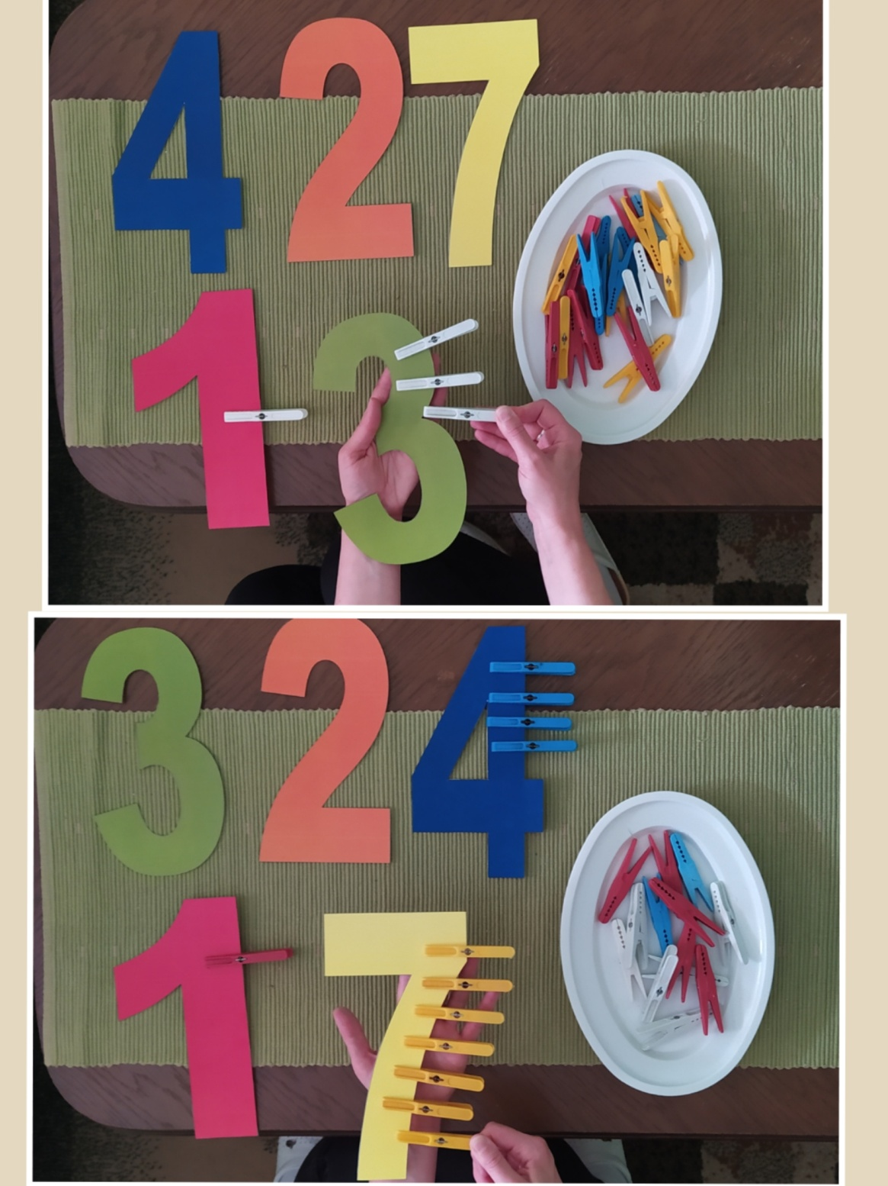  Zabavite se i učite brojeve uz pomoć kartona i štipaljki. Karton isijecite u obliku brojeva i obojite ih raznim bojama. Prvo imenujte brojeve s đetetom a onda mu dajte zadatak da na svaki karton tj. broj kači tačno toliko štipaljki. Zadatak možete otežati tako što ćete reći đetetu da koristi štipaljke u istoj boji u kojoj ste prethodno obojili broj.Imenujte brojeve sa đetetom, brojite, prebrojavajte i ohrabrujte ga da ponovi.  “Zanimljiva tabla”  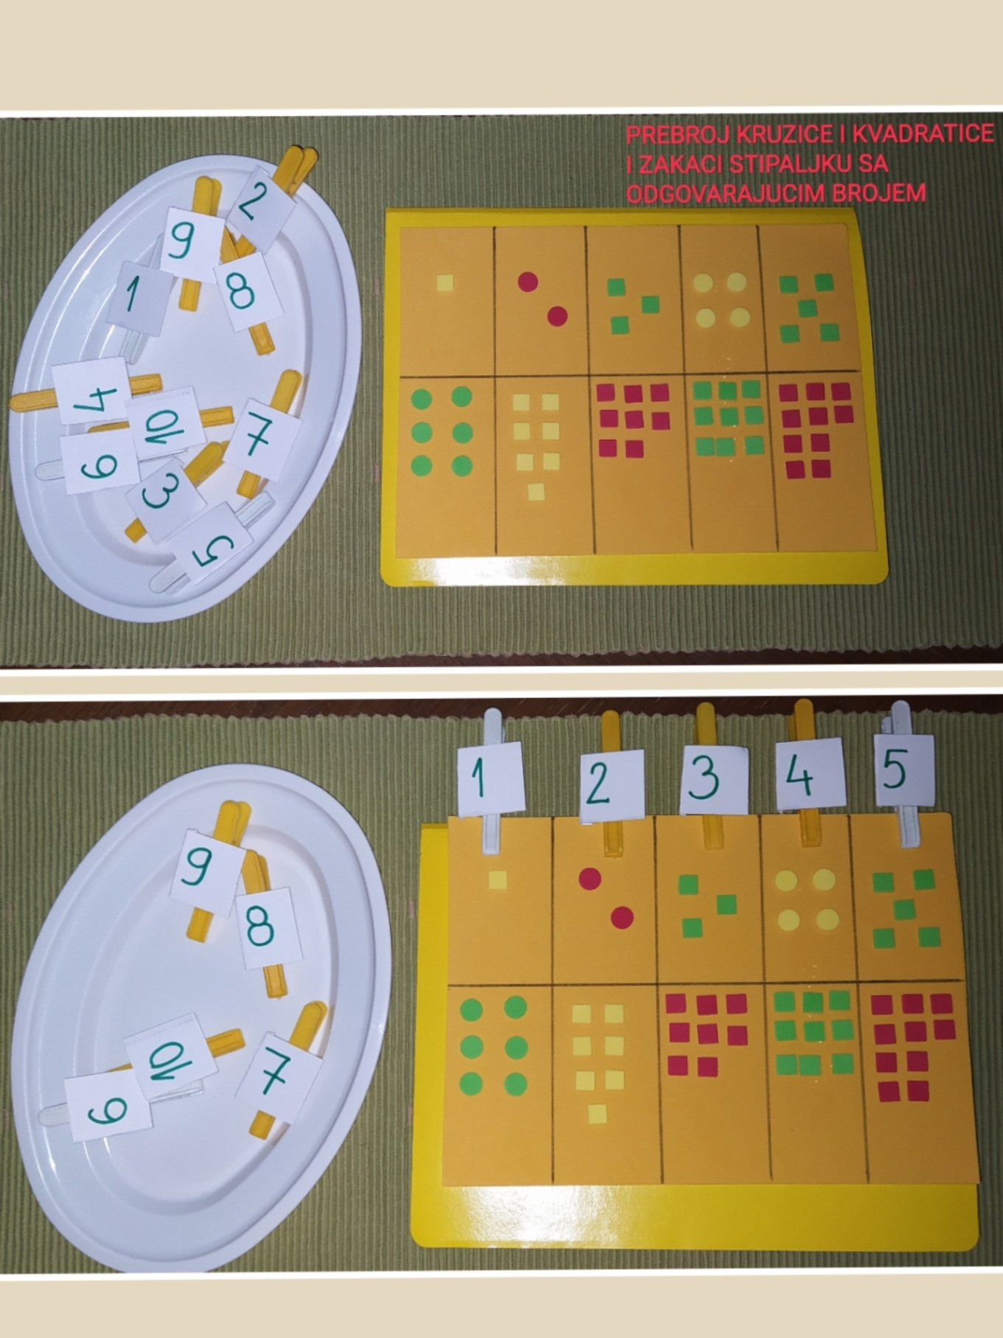  Zanimljivu tablu napravite od kartona, papira u boji… Potrebne su vam i štipaljke za veš. Na tabli iscrtajte 10 polja. U polja poređajte kružiće i kvadratiće koje ste izrezali od papira, a možete koristiti i druge simbole koje djeca vole. Poređajte ih tako da polja predstavljaju brojeve od 1 do 10, a na štipaljke zalijepite brojeve od 1 do 10. Dajte đetetu zadatak da zakači štipaljke na odgovarajuća polja. Imenujte brojeve sa đetetom, brojite, prebrojavajte i ohrabrujte ga da ponovi.  “Loptice i čaše”  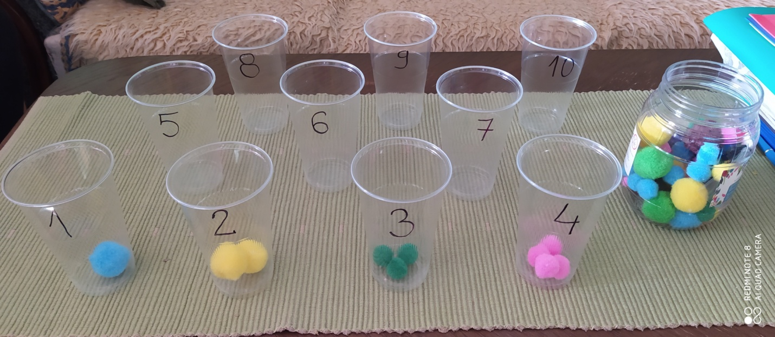  Za ovu igru koristite providne čaše za jednokratnu upotrebu i dekorativne loptice (umjesto loptica možete koristiti plastične čepove, lego kocke, pasulj, kukuruz…). Ispišite brojeve na čašama (od 1 do 10). Dajte im zadatak da broje loptice (čepove, kockice, pasulj, kukuruz…) i da ubace u svaku čašu potrebnu količinu. Imenujte brojeve sa đetetom, brojite, prebrojavajte i ohrabrujte ga da ponovi.  “Dodaj oblike”  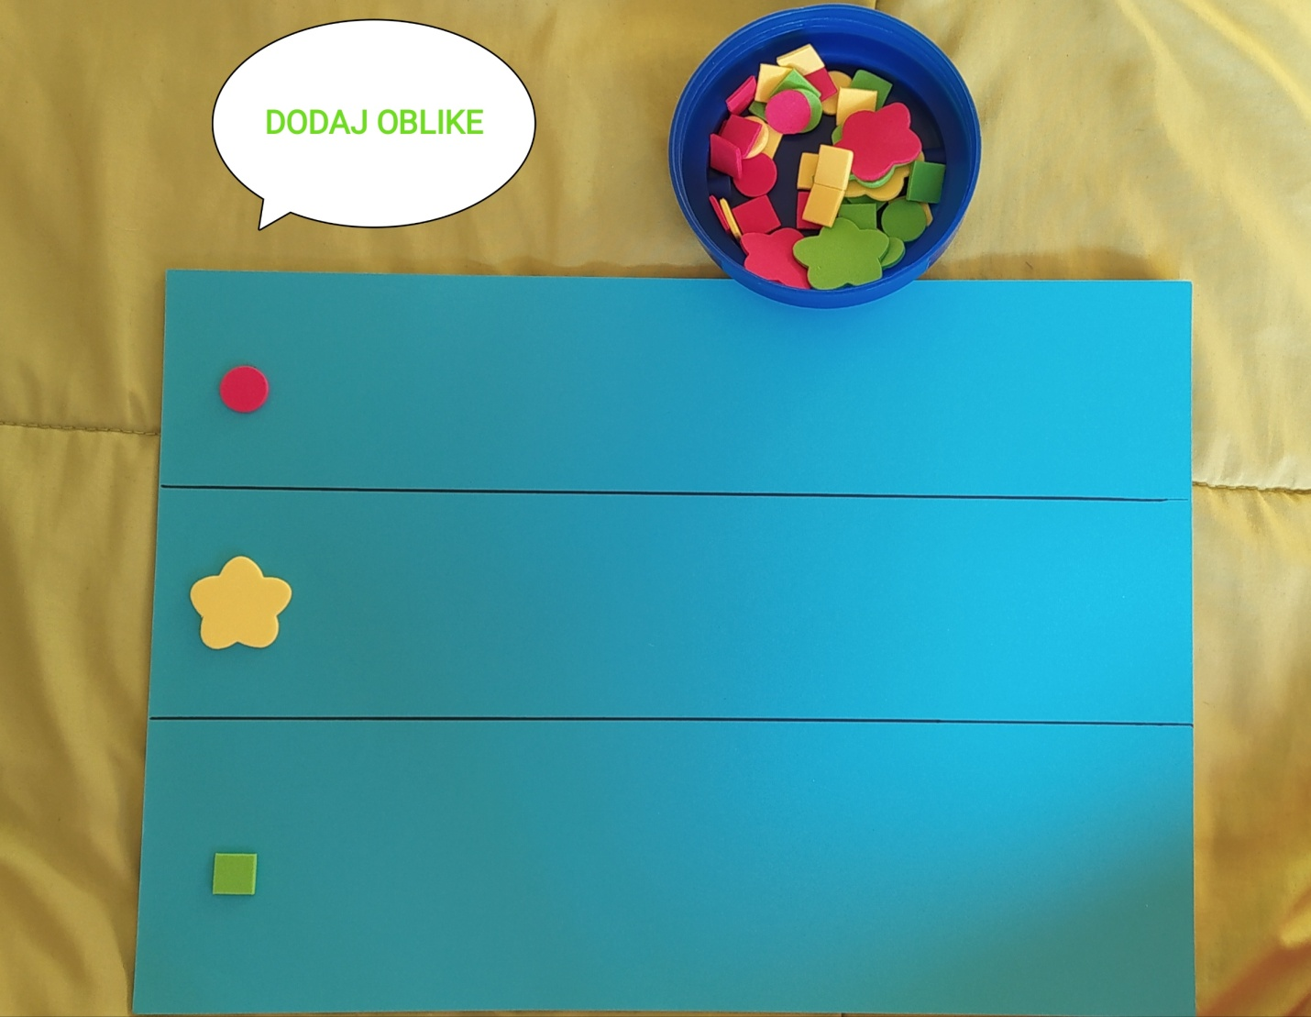  Napravite tablu od eva pjene, papira ili kartona. Na početku stavite po jedan simbol. Neka simboli budu različiti. Od papira u boji napravite dosta takvih simbola. Možete ih napraviti i od bijelog papira pa dati djeci da oboje. Kada ste napravili dajte đeci zadatak npr. Dodaj 5 krugova ili dodaj 7 cvjetova… zadatak možete otežati tako što ćete im odrediti boju, npr. Dodaj 5 žutih cvjetova ili dodaj 3 crvena kvadrata i sl. Nakon toga dajte im zadatak da prebroje koliko ukupno ima krugova, koliko cvjetova, koliko kvadrata. Imenujte brojeve sa đetetom, brojite, prebrojavajte i ohrabrujte ga da ponovi.
Dragan Kovačević | Socijalne aktivnosti i saznanja u okviru socijalnoemocionalnog razvoja | 4 do 5 godina | I igra „Priča o ośećanjima“  Cilj aktivnosti: Razvijanje i njegovanje zadovoljstva, njegovanje sposobnosti razumjevanja neverbalnog izražavanja, podsticanje đece da razlikuju i imenuju osjećanja, razvijanje i podsticanje komunikacije i razvijanje kreativnosti.  Tok aktivnosti: Iz starih novina isjeći ljude sa različitim izrazima lica, napraviti svesku ośećanja, lijepiti razne slike, imenovati osjećanja i imitirati izrazom na svom licu. Pogađamo kako se ośećamo i razgovaramo zašto smo se tada i tako ośećali.  II igra „Priroda, planete Zemlje“  Cilj aktivnosti: Razvijanje komunikacije, podsticanje odgovornosti prema životnoj sredini, podsticanje na boravak u prirodi i usvajanje novih termina.  Tok aktivnosti: Improvizujemo kamp. Napraviti šator u kućnim uslovima od materijala koji imate, postaviti rekvizite potrebne za kampovanje (vreću za spavanje, oprema za piknik..), i pustiti muziku sa zvukovima iz prirode (cvrkut ptica, zubor, grmljavina i td.) Postaviti potrebne rekvizite i razgovaratio promjenama u prirodi i svemu što je čini.
Dječji vrtić | Likovne aktivnosti | 4 do 5 godina | Tema: ,, Livade su cvjetne u maju"  Način rada: Klasična likovna tehnika, otisak!  Koristiti materijal i sredstva koja postoje u kući: kropmir, vodene boje, nožić. Od njih pravite oblike kojima ćete ilustrovati livadu: cvijeće, leptire.  Cilj: eksperimentisanje sa bojama, koordinacija šaka oko, razvoj fine motorike, razvoj mašte i kreativnosti.  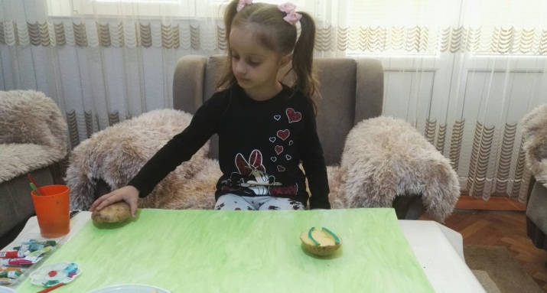
Eko bajka | Aktivnosti upoznavanja sa prirodom i snalaženja u životnoj sredini | 4 do 5 godina | Igra “ Pravljenje meda od maslačka”  Cilj: Podsticanje istraživačkog duha kod đeteta, upoznavanje sa maslačkom I njegovim ljekovitim svojstvima kao I sticanje zdravih navika ishrane.  Potreban material: šerpa, voda, maslašak, limun i šećer.  Opis igre: Dok berete maslačak sa vašim djetetom možete vježbati brojanje cvjetova od pet do deset u nizu. Značajan je razgovor sa ]etetom o maslačku, kad cveta I u kom sve obliku može da se koristi u domaćinstvu, lekovita svojstva I na kraju kako nastaje med i koliko je zdrav.  Po povratku iz prirode sa đetetom pravite med. U šerpu sipate vodu, ubacite cvjetove maslačka dodajete limun i šećer i ostavljate da se skuva.

